Информация о проведенных мероприятиях,
в рамках Международного Дня борьбы с коррупцией
в МКОУ « Аметеркмахинская СОШ им. Шарипова Н.А.»
(2020 -2021 учебный год)

В соответствии с планом работы УОС и планом работы школы в целях формирования антикоррупционного мировоззрения, повышения уровня правосознания и правовой культуры учащихся, с 01 по 11 декабря 2020 года в МКОУ «Аметеркмахинская СОШ им. Шарипова Н.А.» проведена декада по противодействию коррупции, посвященной Международному дню борьбы с коррупцией.
В период с 01 по 11 декабря в школе проведены следующие мероприятия, приуроченные к Международному дню борьбы с коррупцией:
- заседание Совета школы по противодействию коррупции;
- конкурс рисунков «Школьники против коррупции» в 4-8классах;
- классные часы в 2-4 классах;
- классные часы в 5-8 классах;
- «Преступление и наказание», урок обществознания, 9 класс;
- «Правовое государство», урок обществознания, 11 класс;
- Открытый урок по обществознанию по теме: «Мировой опыт борьбы с коррупцией»;
-Круглый стол «Коррупция и права человека» учащиеся 9-11 классов;
- Встреча с сотрудниками правоохранительных органов.

В 4-8 классах был проведен конкурс рисунков по антикоррупционной тематике «Школьники против коррупции». В данном мероприятии приняли участие 32 ученика. Лучшие рисунки учащихся были выставлены на стенде под рубрикой «Школьники против коррупции».
В 4 классе классный руководитель Мустапаева П.К. провела классный час: «Воровство – это преступление»
Целью классного часа было воспитать ценностные установки и развивать способности, необходимые для формирования у детей гражданской позиции в отношении коррупции.
Ученики приняли активное участие в обсуждении вопроса «Как надо поступать, если вы стали очевидцами воровства?»
Анализируя над вопросом, дети пришли к выводу, что воровство – это преступление. И поэтому надо жить честно, к такому выводу пришли в конце классного часа.
Классные руководители старших 5-11 классов провели классные часы в форме круглого стола-обсуждения на тему «Что такое коррупция и методы борьбы с ней». Ребята на классных часах моделировали проблемные ситуации, искали пути решения через законодательные нормы. Таким образом, классные часы способствовали формированию правовой грамотности и нравственной культуры учащихся.
Круглый стол в 10-11 классах «Коррупция и права человека» стал продолжением обсуждения темы на уроках обществознания.
Учащиеся обсуждали само понятие "коррупции", ее разновидности, причины, по которым преступления, связанные с коррупцией, часто остаются безнаказанными. Повторили все сферы, где может наблюдаться коррупция.
В заключение мероприятия на вопрос «Как же все-таки можно победить коррупцию?» участники круглого стола согласились с высказыванием: «Давайте начнем с себя!»
9 декабря Ниматуллаев Д.К., учитель истории и обществознания для учащихся 10-11 классов провел открытый урок, в целях формирования антикоррупционной культуры по теме: «Мировой опыт борьбы с коррупцией».
Цели данного урока: формирование у учащихся негативного отношения к коррупции как к нежелательному социальному явлению, через понимание причин возникновения этого явления и вреда, причиняемого им обществу; формирование активной жизненной позиции – что должен сделать каждый гражданин России, чтобы наше государство стало процветать; формирование гражданской ответственности, самосознание важности таких понятий, как соблюдение закона, чести и честности, незапятнанной репутации и необходимости борьбы с коррупцией. В ходе беседы, обсуждали вопросы: что такое коррупция, уровень коррупции в России, последствия коррупции, негативные эффекты, которые оказывает коррупция на различные сферы жизни общества.
В ходе обсуждения учащиеся пришли к мнению, что коррупция ослабляет демократию и правопорядок, что ведет к нарушениям прав человека, ухудшает качество жизни людей, способствует организованной преступности, терроризму и другим угрозам международной безопасности. Это опаснейшее явление присутствует во всех странах - больших и малых, богатых и бедных. И борьба с коррупцией долг каждого гражданина и нужно проявлять активную гражданскую позицию.
ФОТООТЧЕТ ПРИЛАГАЕТСЯ.
ПЛАН ПРИЛАГАЕТСЯ.

План мероприятий, приуроченных к Международному дню борьбы с коррупцией в МКОУ «Аметеркмахинская СОШ им. Шарипова Н.А.»
(01-11 декабря 2020г.)
№ | Мероприятия | Сроки | Кол-во участников | Ответственные
1 | Заседание Совета школы по противодействию коррупции | 01.12.2020г. | 10 | Директор школы
2 | конкурс рисунков «Школьники против коррупции» в 4-8классах; | 01-09.12.2020г. | 32 | Учитель ИЗО
3 | - классные часы во 2-11 классах; | 01-11.12.2020г. | 189 | Классные рук-ли
4 | Урок обществознания, 9 класс: «Преступление и наказание» | 07.12.2020г. | 24 | Магомедова Э.И.
5 | Урок обществознания, 11 класс: «Правовое государство» | 04.12.2020г. | 3 | Ниматуллаев Д.К.
6 | Открытый урок по обществознанию по теме: «Мировой опыт борьбы с коррупцией»; | 09.12.2020г. | 9 | Ниматуллаев Д.К.
7 | Круглый стол «Коррупция и права человека» учащиеся 9-11 классов. | 08.12.2020 | 11 | Магомедова Э.И.
8 | Встреча с сотрудниками правоохранительных органов | 10.12.2020г. | 23 | Директор школы

Классный час в 4 классе: «Воровство – это преступление».
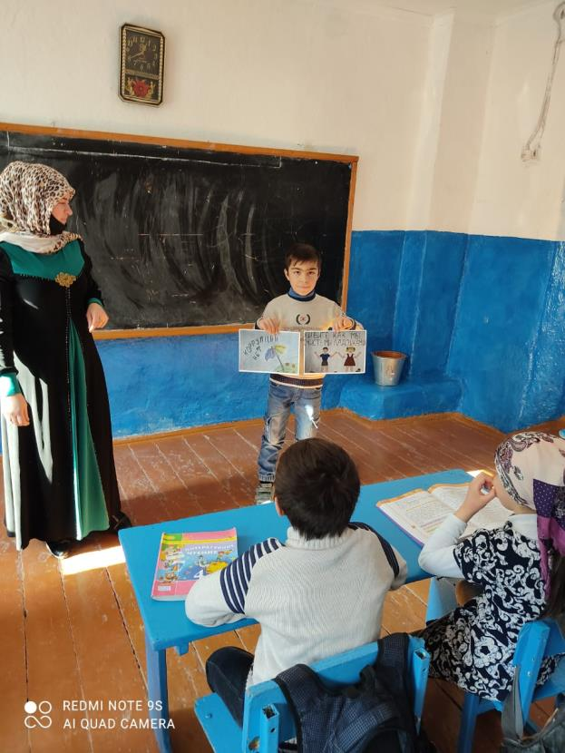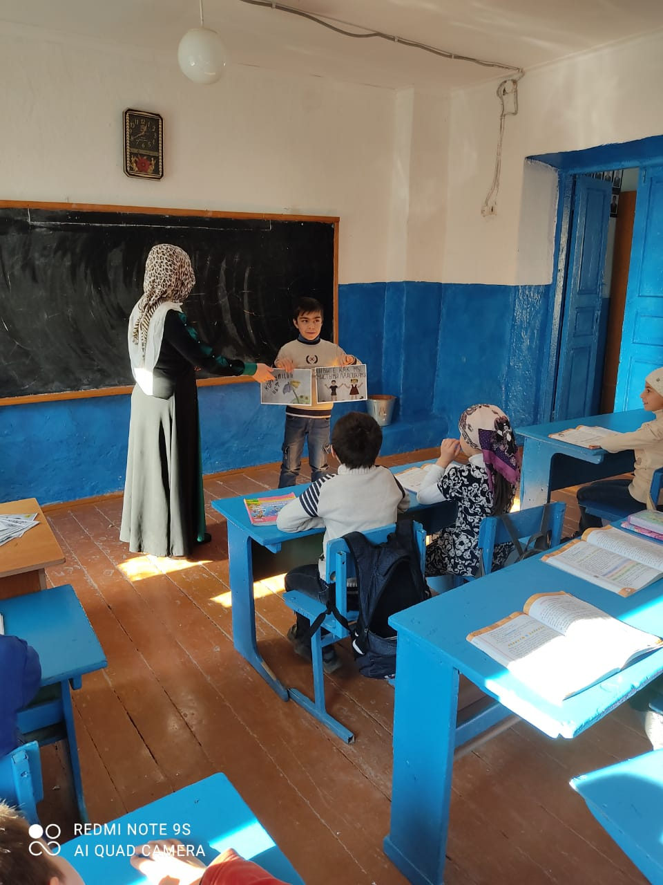

Конкурс рисунков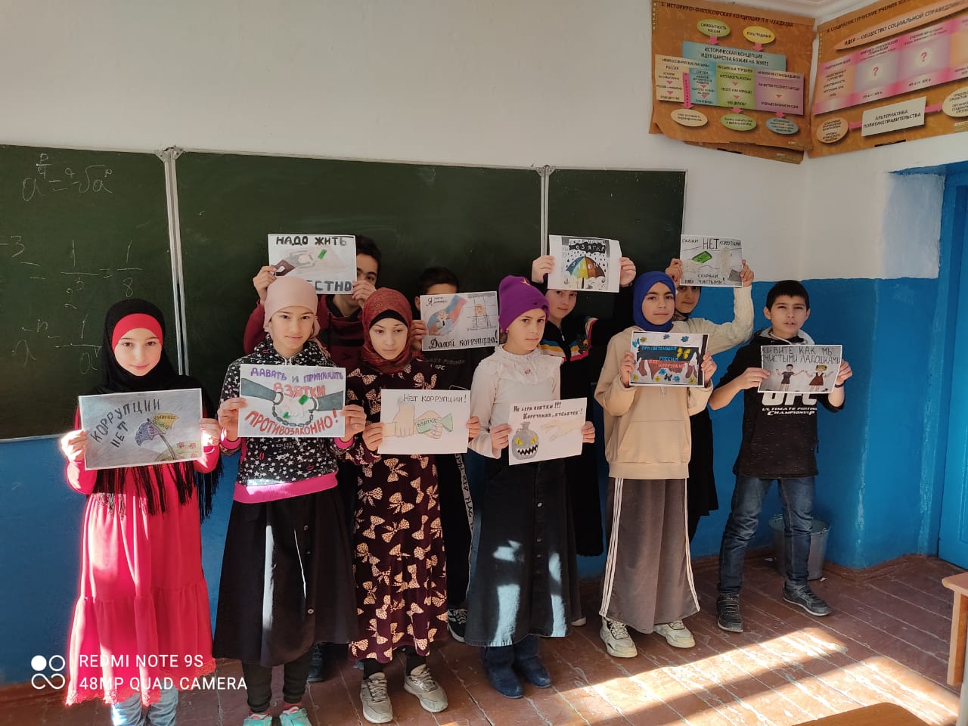
Урок обществознания в 9 классе: «Преступление и наказание». 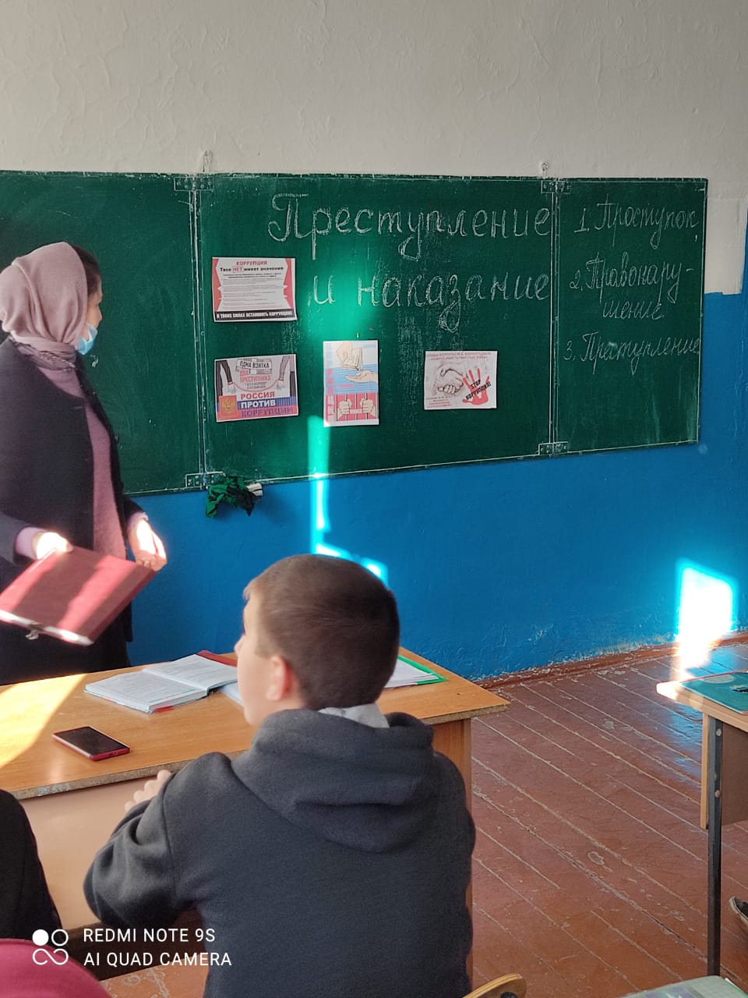 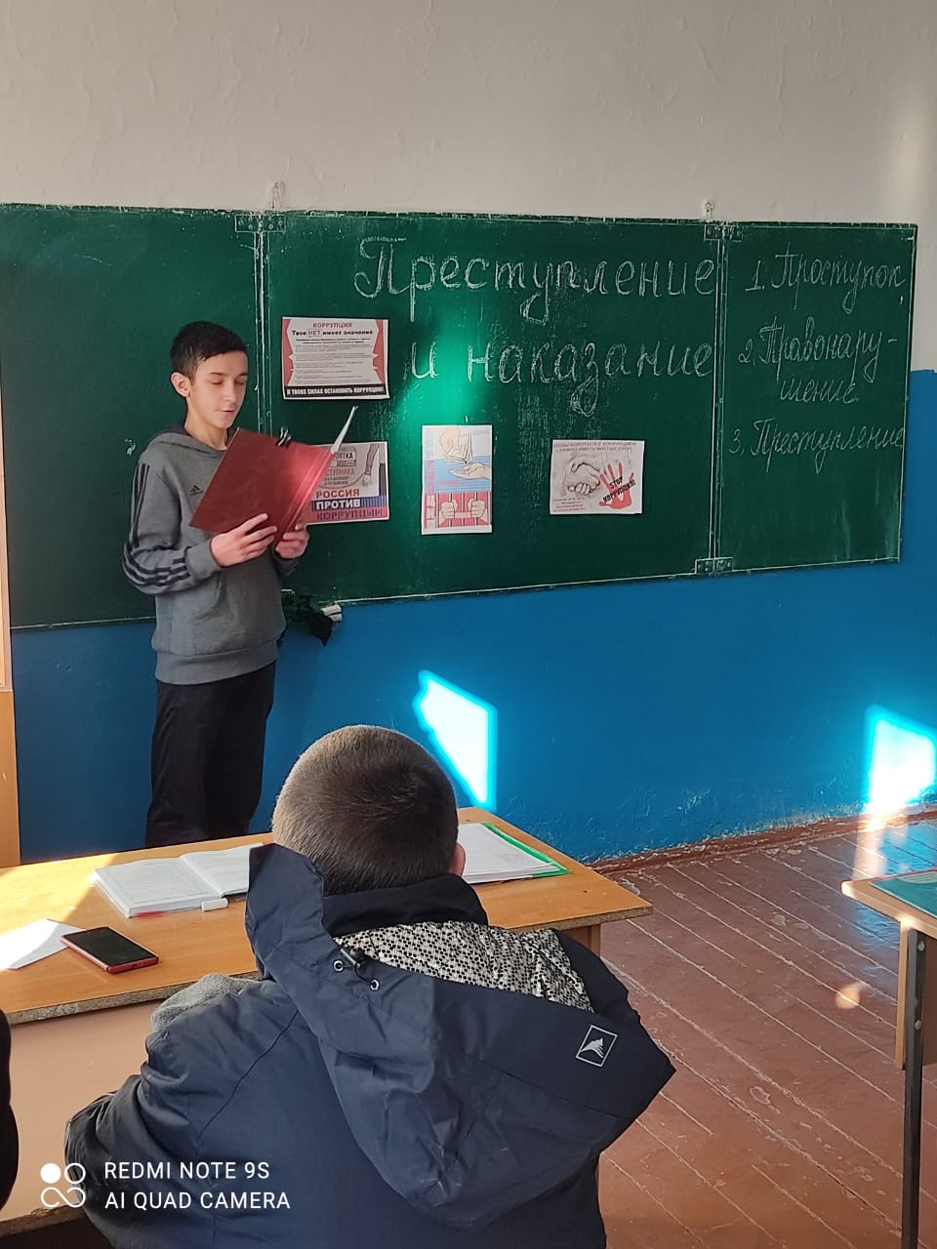
Круглый стол в 9-11 классах: «Коррупция и права человека»

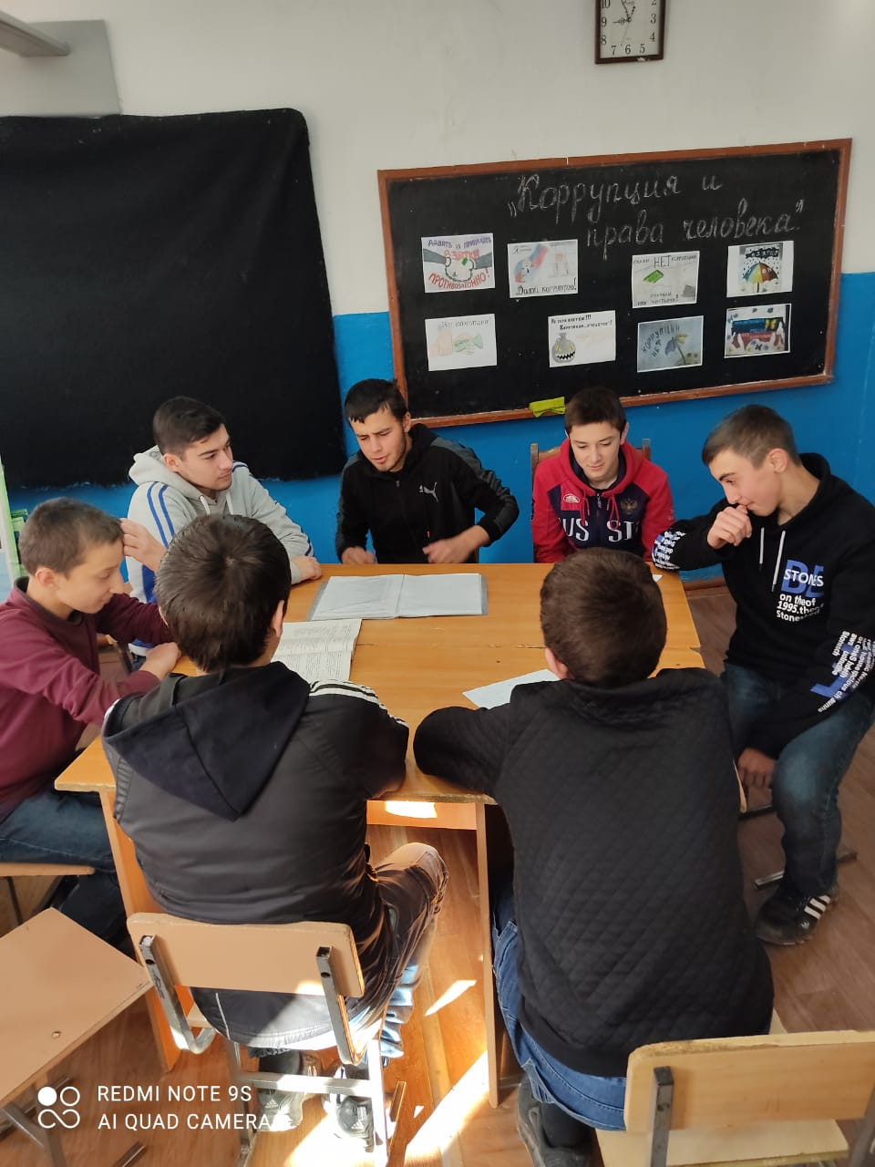
Встреча с сотрудниками правоохранительных органов.

